13. Az Ön feladata a munkahelyén villamos mérésre alkalmazandó digitális műszerek kiválasztása és megvásárlása. Foglalja össze a digitális műszerek működési elvét! Milyen műszaki jellemzők alapján választana ki egy digitális műszert? Mit venne elsősorban figyelembe a műszertípus kiválasztásánál? Felkészülése és felelete során használja az alábbi információkat!

Az információtartalom vázlata

- A digitális mérés elve, a digitális multiméter belső felépítése
- 1. sz. digitális multiméter kijelzője, kezelőszervei és csatlakozó bemenetei
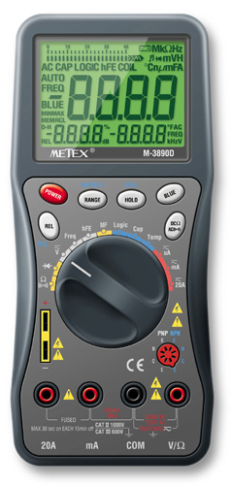

- Műszaki adatok
3 ¾ digites digitális multiméter (kijelzés: 3999), automata polaritáskijelzés
Feszültség- és árammérés AC/DC és ellenállásmérés
Kapacitásmérés és frekvenciamérés
Hőmérsékletmérés és diódavizsgálat
Tranzisztormérés és logikai szintmérés
Jelimenet és szakadásvizsgálat
USB interfész és szoftver
Ára: 21.200,- Ft + áfa

- 2. sz. digitális multiméter kijelzője, kezelőszervei és csatlakozó bemenetei
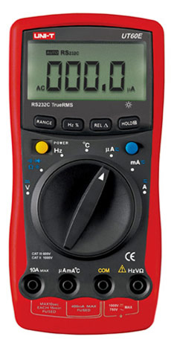
- Műszaki adatok
3 ¾ digites digitális multiméter
Feszültség és árammérés AC/DC (True RMS)
Ellenállás- és hőmérsékletmérés
Kapacitásmérés és frekvenciamérés
Diódavizsgálat
Kitöltésitényező-mérés
Ára: 18.200,- Ft

- Az összehasonlítás elve, a kiválasztott multiméter előnyei

6. A mechatronikai műszerész feladatai közé tartozik a különböző villamos alkatrészek, eszközök gyártása. Az Ön feladata az üzemben gyártott toroid transzformátorok műszeres bevizsgálásának megszervezése. Készítsen mérési utasítást és villamos kapcsolási rajzokat a transzformátorok rövidzárási, üresjárási és terheléses méréséhez! Felkészülése és felelete során használja az alábbi információkat!

Az információtartalom vázlata

- A transzformátorok felépítése, jellemzői, működése
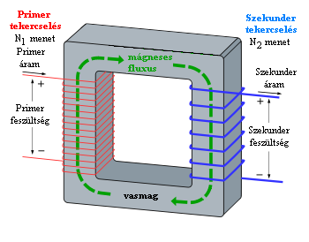
- A toroid transzformátor felépítése, jellemzői
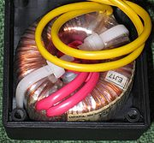
- Mérési utasítás a rövidzárási, üresjárási és terheléses mérésekhez
- A rövidzárási, az üresjárási és a terheléses mérések kapcsolási rajza

